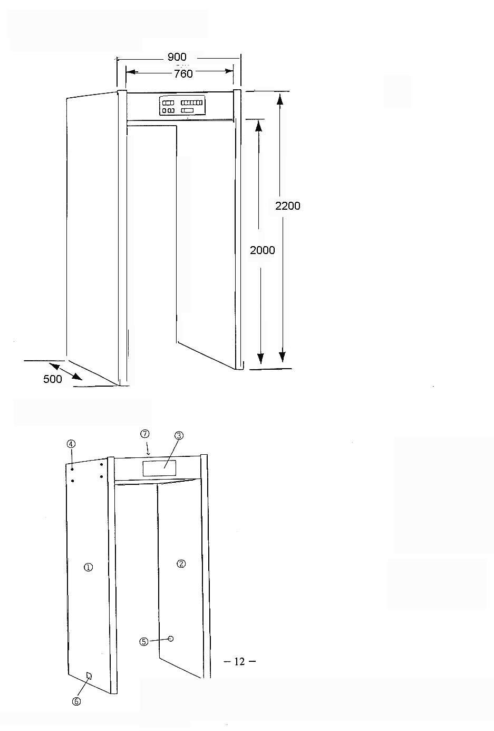
PORTIQUE DETECTEUR DE METAL
PDM = JI8899

INDEX

1 FONCTIONNEMENT
  - GENERALITES : ………………………………………………………………...page 1
  - DIAGRAMME DE FONCTIONNEMENT………………………………………page 2
  - PRINCIPES DE FONCTIONNEMENT………………………………………….page 2
  - ORGANIGRAMME……………………………………………………………...page 3
  - DONNEES TECHNIQUES………………………………………………………page3

2 INSTALLATION
2.1 DESCRIPTION……………………………………………………………………page 4
2.2 COMPOSANTS……………………………………………………………………page 5
2.3 INSTALLATION……………………………………………………………….…page 5
2.4 PROCEDURE………………………………………………………………………page 6
2.5 FONCTIONNEMENT…………………………………………………………… page 6
2.6 DIAGNOSTIQUE…………………………………………………………………page 7
2.7 CONTROLE ET INTERVENTIONS……………………………………………..page 7
2.8 SCHEMAS…………………………………………………………………………page 8

1. FONCTIONNEMENT

  - EN GENERAL :
Votre portique détecteur de métal est spécialement conçu pour la prévention contre les armes. Aucune compétence n'est nécessaire pour le fonctionnement du système. Il à été crée pour une installation et une utilisation les plus simples possibles.
L'alimentation peut varier de 85 à 264Vca ce qui lui permet d'être utilisé dans tous les pays du monde.
Ce détecteur peut déceler n'importe quel type d'objet métallique qu'il soit petit ou grand et magnétique ou non.
Le mécanisme de détection est réalisé par un signal électronique pulsé appelé système CPU très performant.
Un tableau de graduation appelé bargraphe visible sur la centrale de gestion permet à l'opérateur de connaître la taille de l'objet métallique qui passe à travers le portique.
Le système dispose aussi d'un compteur permettant de connaître le nombre de passage de personne sous le portique.
Le portique est entièrement autonome. Dès sa mise en marche il s'autoteste.

1.2 LE DIAGRAMME DE FONCTIONNEMENT
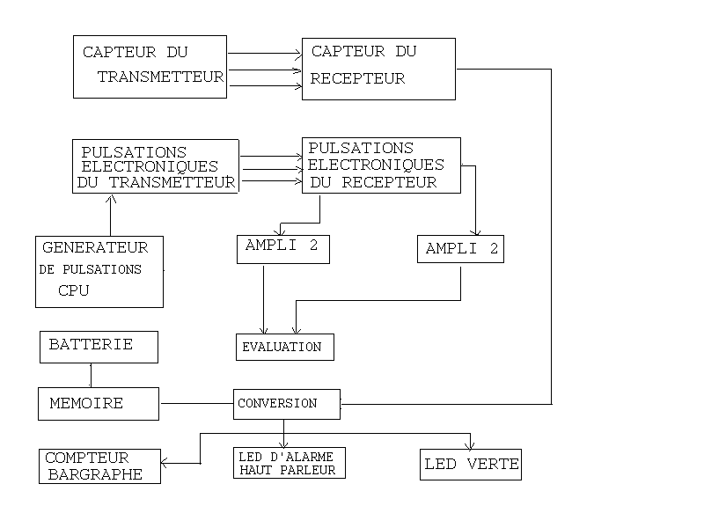
1.3 PRINCIPE DE FONCTIONNEMENT
Le transmetteur génère un champ électromagnétique avec les ondes électroniques qui permettent aux deux récepteurs de percevoir un flux électromagnétique régulier.
Dès qu'une personne portant un objet métallique ou non passe à travers le portique, le champ magnétique préalablement établi est perturbé. La variation de champ magnétique est amplifiée et ce champ amplifié est converti en signal digital grâce à un convertisseur AD équipé d'un microprocesseur.
Les graduations de la centrale et la lampe d'alarme s'allume quand la puissance de voltage est supérieure à 200mv.
Le transmetteur libère un rayon infrarouge de 5KHz vers le récepteur. Pour préserver le système d'une affection part rayons infrarouges solaires ou électriques extérieurs, il doit être protégé.
Lorsque le rayon du transmetteur est coupé par une personne passant à travers le portique, le système détecte la coupure comme un passage et le microprocesseur fait fonctionner le compteur.
En cas de coupure d'alimentation, le système mémorise le nombre de personne ayant traversé le portique (tout comme le programme) puisqu'il sa mémoire RAM en CPU est pourvue de batteries.
1.4 ORGANIGRAMME
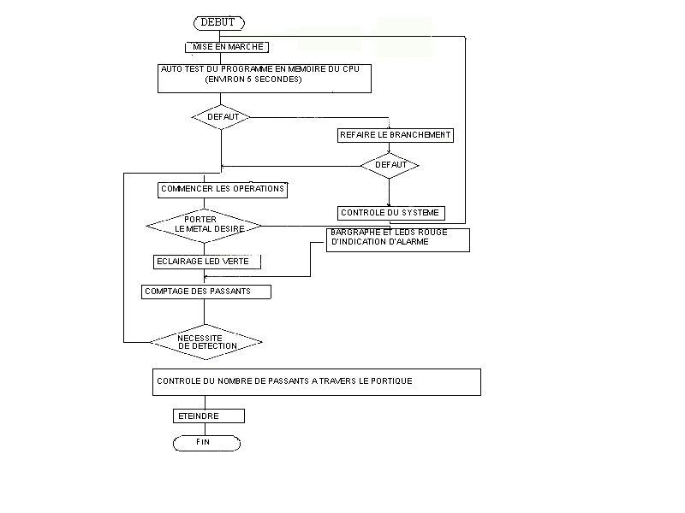
1.5 DONNEES TECHNIQUES

Rendement | 3600men/h
Moyens optiques | Capteur photo sensible
Indications de sortie | Alarme, leds, graduations
Méthode de détection | CPU par signal pulsé
Temps de sortie d'information | 0.1~1seconde
Température de fonctionnement | Entre -18°C et + 60°C
Alimentation | 85~264Vca
Estimation de détection | Plus de 97%
Niveau de sensibilité | 00~99 (niveau 100)
Interférences | Plus de 95%

2. INSTALLATIONS

2.1. DIMENSIONS ET DESIGNATIONS
1 : panneau de transmission
2: panneau de réception
3: écran de contrôle
4 : espace de fixation des vis
5 : Détecteur infrarouge
6 : Prise d'alimentation
7 : centrale de gestion

2.2. L'UNITE
Le système se compose de :

- Un portique :
Le portique comprend un panneau de transmission et un panneau de réception.
Le panneau de transmission, c'est à dire le cadre gauche, libère la vague de pulsation de 36V P.P à 1KHz vers le panneau de réception et génère un champ magnétique.
Un infrarouge placé à une hauteur de 52cm du sol sur le panneau de transmission envoie un rayon intermittent à 5KHz.
Le panneau de réception, c'est à dire le panneau de droite intègre 2 bobines capables de recevoir les vagues de pulsions électriques du transmetteur créant ainsi un champ magnétique. Un récepteur de rayon infrarouge placé à une hauteur de 52cm reçoit les rayons intermittents émis par l'infrarouge.

- Une centrale
L'unité d'alimentation convertie le voltage de 110V/220Vca à 60KHz en 24Vcc, 12Vcc, 5Vcc et les alimentations de toutes les parties du système ayant besoin d'être alimentées. L'alarme du module d'alimentation envoie une alarme audible de 2KHz par le buzzer.
La partie de transmission génère les vagues de pulsations de 36V P.P. et 1KHz et les envoie vers le panneau de transmission.
La partie analogique amplifie les signaux reçus des 2 barres de transmission du panneau de transmission et les envoie au CPU.
Le CPU compare, analyse le volume de variation des signaux analogiques reçus de la partie analogique et active les cartes exposées en fonction des données programmées dans sa mémoire. Il est possible de changer les fonctions du système en modifiant le programme.
La carte d'affichage montre un tableau de graduations, un compteur, des voyants d'alarme, les touches sensitives du contrôle de sensibilité (UP = plus et DOWN = moins), la remise à zéro, les touches sensitives du contrôleur audio (UP = plus et DOWN = moins).
L'unité de contrôle de sensibilité est équipée d'une serrure afin de ne pas pouvoir la modifier par inadvertance. L'ajustement ne peut donc se faire que lorsque la serrure est ouverte avec la clé. L'ajustement peut se faire en fonction de vos besoins de 00 à 99 soit 100 niveaux. Les valeurs les plus extrêmes vous alloueront des données extrêmes elles aussi.
Le contrôle du volume se fait par les touches sensitives de la console (UP = plus et DOWN = moins) en fonction des bruits de fond environnant le détecteur de métal. La modification se fait lorsque la serrure est ouverte par clé.

2.3 L'INSTALLATION

Le détecteur de métal PDM vous est livré en plusieurs parties : La centrale est les panneaux.
Il est important de porter toute votre attention lors de l'installation aux données suivantes :
- Installer le portique à au moins 1.5m d'importants objets métalliques comme des portes ou des fenêtres.
- Ne pas installer le portique dans un endroit ou des vibrations pourraient perturber le fonctionnement du système. Il ne faut pas le placer sous une ligne à haute tension.
- Les objets métalliques stationnaires n'auront pas d'effets sur le portique s'ils sont à plus de 30cm.
- Il doit être placer à au moins 60cm d'un moniteur et d'un appareil à rayons X.
- Les sources d'interférences électriques comme les équipements radio ne doivent pas être installés à coté du détecteur.
- L'installation d'un deuxième détecteur de métal PDM doit se faire dans le respect d'un rayon d'au moins 3m sous peine d'entraîner des perturbations.
L'attention portée sur au site d'installation du PDM et le respect des principes précédemment énumérés permettront une grande flexibilité dans les performances et les programmes sélectionnés.

A l'endroit ou va être placé le portique, placer les 2 panneaux allongés sur le sol face à face.
Placer la console en haute face devant et vérifier que les trous des vis correspondent aux trous prévus sur la centrale. Vissez avec les 8 boulons fournis dans le sens des aiguilles d'une montre jusqu'à ce qu'ils soient serrés. Le bon emplacement du tableau de lecture est face vers côté sortie du portique.
Mettez-vous à 2 pour soulever l'ensemble de portique et le positionner. Ajustez les panneaux pour qu'ils soient bien parallèles de haut en bas.
En bas du portique, à l'extérieur du panneau droit, connectez le câble d'alimentation. Attention à ne pas créer un danger en laissant le câble d'alimentation sur le sol. Si c'est le cas, il faudra interdire le passage afin que personne ne se prenne les pieds dedans.
Il est préférable d'avoir une prise d'alimentation juste à coté de la sortie du câble d'alimentation.
Une fois que le portique est assemblé et connecté, mettez le système en marche. Le tableau de graduation clignote 2 fois et le système émet des bips pour indiquer qu'il est prêt à fonctionner.
Des taquets peuvent être placés sous l'un ou l'autre des panneaux du portique afin de remonter un panneau plus bas que l'autre.

2.4 PROCEDURE DE FONCTIONNEMENT

Vérifiez que les deux panneaux du portique soient au même niveau.
Vérifiez la source d'alimentation afin que la tension soit comprise entre 85Vca et 264Vca.
Insérer le connecteur femelle du câble d'alimentation dans le connecteur mâle du panneau du portique.
Mettez le portique en marche en commutant le bouton du panneau de contrôle de la console. Si le panneau graphique clignote deux fois et que le système émet un bip c'est que le portique marche.

2.5 FONCTIONNEMENT

Réglage de sensibilité:
Le réglage de sensibilité peut être se faire uniquement lorsque la serrure de la console est ouverte avec une clé.
Pour tester le fonctionnement de l'appareil, portez sur vous un objet et passez sous le portique en commençant par une sensibilité assez basse (UP = plus et DOWN = moins) en choisissant une valeur numérique petite et augmentez la valeur jusqu'à ce que la sensibilité atteigne un niveau adéquat.
Le niveau adéquat est choisi en tenant compte des paramètres suivants :
La taille, la forme, la composition des objets à détecter et l'objet test utilisé pour effectuer la simulation.
Les objets particuliers et personnels devant être masqués.
Le niveau de tolérance de l'alarme pour des objets personnels métalliques se rapprochant fortement des objets prohibés.
La probabilité désirée de détection d'objets prohibés va dépendre des mesures de sécurités à appliquer, du flux du trafique, de la main d'œuvre disponible pour des procédures de recherche spéciales ou autres facteurs.
Tout objet métallique ayant un profil similaire à un objet de fraude doit mettre en alarme le portique détecteur de métal.
En augmentant la sensibilité de détection du portique, vous risquez des erreurs d'alarme. Le taux d'erreur d'alarme peut être réduit en demandant aux personnes devant passer sous le portique d'enlever les objets personnels métalliques de taille importante ou moyenne qu'elles portent sur elle.
Un réglage très bas de la sensibilité va bien sûre réduire les erreurs d'alarme mais risque aussi de réduire la probabilité de détection d'appareils métalliques frauduleux.
Le meilleur niveau de sensibilité restera toujours relatif à la spécificité des exigences requises. En cas d'application dans un cas non critique, nous vous recommandons de fixer le taux de sensibilité plutôt bas et de l'augmenter éventuellement afin d'affiner le niveau de recherche.
Dans le cadre d'une utilisation en espace hautement sécurisé, nous vous recommandons de régler la sensibilité au niveau le plus haut puis de voir quel type d'objet prohibé doit être reconnu et régler la sensibilité jusqu'à ce que le niveau désiré soit atteint.
L'idéal afin d'établir un réglage des plus précis serait de l'effectuer avec le type d'arme que vous souhaitez prohiber.
Une fois toutes les opérations précédemment énoncées effectuées, verrouillez la console afin que la sensibilité réglée ne puisse plus être modifiée.

Réglage du volume :

Tout comme le réglage de la sensibilité, le réglage du volume sonore se fait avant le verrouillage du système par clé. Il est important de tenir compte du bruit ambiant pour effectuer ce réglage. (Touches sensitives UP = plus et DOWN = moins).

2.6 DIAGNOSTIQUES

Lorsque le système est en marche, il s'auto teste automatiquement et 3 leds montées sur chaque système indique l'état des systèmes. Lorsque toutes les leds vertes, rouges et jaunes clignotent, toutes les fonctions du système sont normales. Si les leds vertes et jaunes s'allument, il y a un défaut dans le transmetteur du portique ou dans la ligne de convection entre les panneaux.
Si la led jaune est éteinte ou s'allume, c'est le CPU qui ne fonctionne pas. Il faut alors appuyer sur le bouton de reset ou couper l'alimentation et la remettre de suite.

2.7 CONTROLE ET RECHERCHE

DEFAUTS | DIAGNOSTIQUE | RECHERCHE
Les leds de mise sous tension ne fonctionnent pas lors de la mise sous tension | Contrôler la source d'alimentation. | Contrôler le câble d'alimentation et le connecteur.
 | Rupture du fusible | Remplacer le fusible
 | Le système fonctionne normalement mais les leds d'indication de fonctionnement ne s'allume pas. | Remplacer les leds.
L'indicateur de défaut est normal, l'auto test du CPU est normal mais le système se met en alarme à chaque passage | Sensibilité trop faible. | Augmenter la sensibilité.
 | Connexion défectueuse des connecteurs du tableau. | Refaire les branchements.
 | Connexion défectueuse des câbles de connexion | Refaire les branchements.
Le compteur ne marche pas correctement | Vérifier les câblages électroniques | Débrancher et rebrancher les câbles.
Le compteur ne marche pas correctement | Contrôler la led du capteur sur la centrale. | Aligner les 2 panneaux (réception et transmission) horizontalement et verticalement jusqu'à ce que la led du détecteur s'éclaire.
Le compteur ne marche pas correctement | La double alimentation 12V n'est pas branchée à la carte du détecteur. | Remplacer l'alimentation de la carte.
Après l'auto test du système, les leds du système ne clignotent pas 2 fois et ne le système ne bip pas | Les leds du détecteur clignotent | Remplacer le bouton de reset qui doit être mort.  Vérifier le câble principal et aligner les panneaux de transmission et de réception horizontalement et verticalement.
Plusieurs led du bargraphe s'allument. | Vérifier la source extérieure de signaux interférents | Eloigner le portique des sources métalliques environnantes.
Les causes de mauvais fonctionnement ne sont pas claires | L'appareil se met à mal fonctionner subitement, les leds s'affolent et le système se met à biper. | Appuyer sur la touche reset. Si cela ne change rien, débrancher l'appareil et le rebrancher.

